BÁO CÁO THỰC HÀNH

Thực hành Nhập môn Mạng máy tính
Lab 3: Mã hóa bất đối xứng RSA Hàm băm và Chữ ký số
GVTH: Nguyễn Ngọc Trưởng
Ngày báo cáo: 2/04/2026

Nhóm 2 – NT101.Q21.1

THÔNG TIN CHUNG
MSSV | Họ và tên | Nội dung báo cáo | % công việc
24520946 | Bửu Nguyễn Phúc Vĩnh Lập | Task 2.3,Task 2.4 | 50%
24521958 | Nguyễn Ngọc Tuyến | Task 2.1,Task 2.2 | 50%

Task 2.1
- Ý tưởng :
+ đầu vào có p,q,e
+ tính n, φ(n) , d
+ tạo khóa công khai PU =(e,n) và khóa PR = (d,n)
+ dùng khóa đó để
Mã hóa số
Giải mã số
Mã hóa chuỗi
Giải mã chuỗi / bản mã cho săn
Hình ảnh minh họa các hàm :
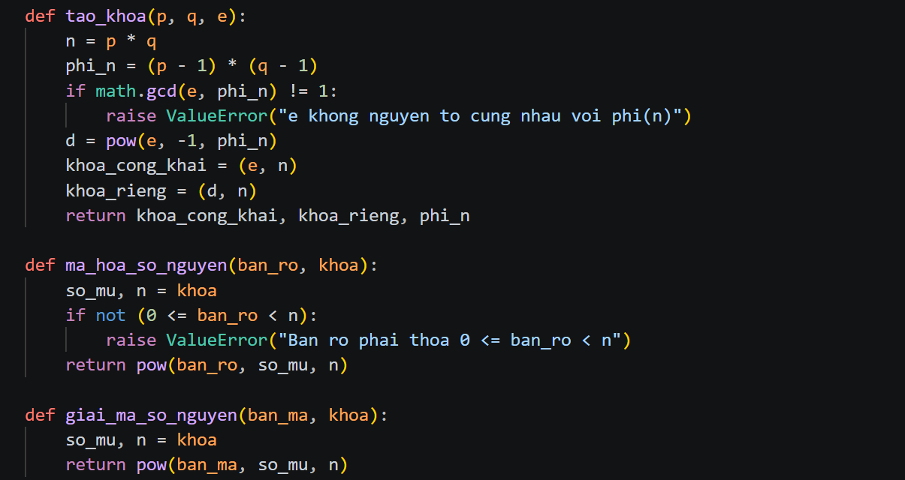
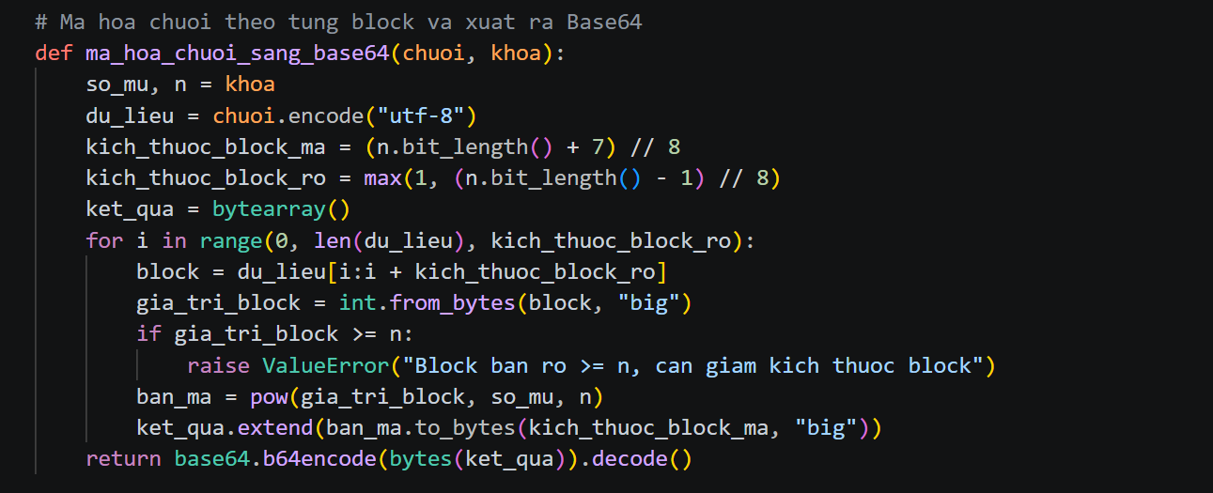
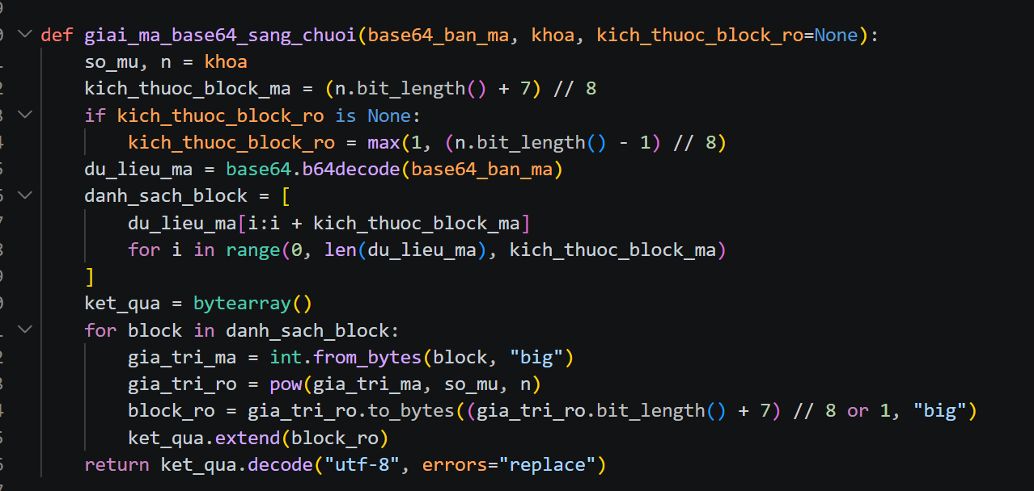
- Câu 1 :
Mỗi bộ (p,q,e) :
Tính n = p.q
Tính φ(n) = (p-1)(q-1)
Kiểm tra gcd(e, φ(n)) = 1
Tìm d = e^-1 mod φ(n)
Tính ra pu = (e,n)
Pr(d,n)
Bộ 1 :
- P1 = 11, q1= 17 , e1=7
- n1= 11.17 = 187
- φ(n1) = 10.16 = 160
- tìm $d$sao cho $7d≡1(mod160)$
=> d = 23
Vậy:
- PU1 = (7, 187)
- PR1 = (23, 187)

Bộ 2:
- PU2 = (17, 13588476140342208394395166469647627226674348541791)
- PR2 = (7993221259024828467291262184080358019185876599873, cùng n)
hình ảnh minh họa bộ 2 :
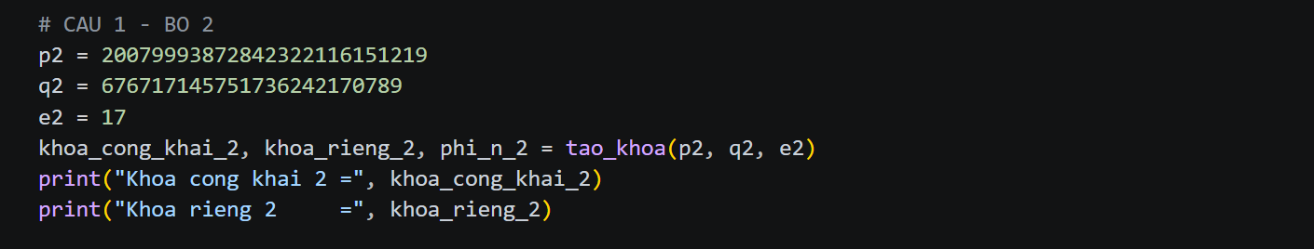
Bộ 3
Vì đề cho hệ 16 nên bạn đổi sang số nguyên trước:
- p3 = int("F7E75FDC469067FFDC4E847C51F452DF", 16)
- q3 = int("E85CED54AF57E53E092113E62F436F4F", 16)
- e3 = int("0D88C3", 16)
Kết quả:
- n3=E103ABD94892E3E74AFD724BF28E78366D9676BCCC70118BD0AA1968DBB143D1
- d3=3587A24598E5F2A21DB007D89D18CC50ABA5075BA19A33890FE7C28A9B496AEB
hình ảnh minh họa bộ 3
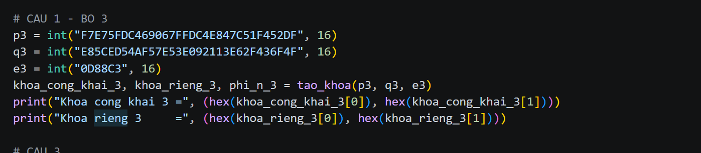
câu 2: Mã hóa/giải mã $M=5$bằng bộ 1
a) Trường hợp bảo mật
Dùng public key để mã hóa:
$$C=5^{7} mod 187=146$$
Dùng private key để giải mã:
$$M={146}^{23} mod 187=5$$
b) Trường hợp xác thực
Dùng private key để mã hóa/ký:
$$C=5^{23} mod 187=180$$
Dùng public key để giải mã/xác minh:
$$M={180}^{7} mod 187=5$$

Hình ảnh minh họa câu 1 + 2
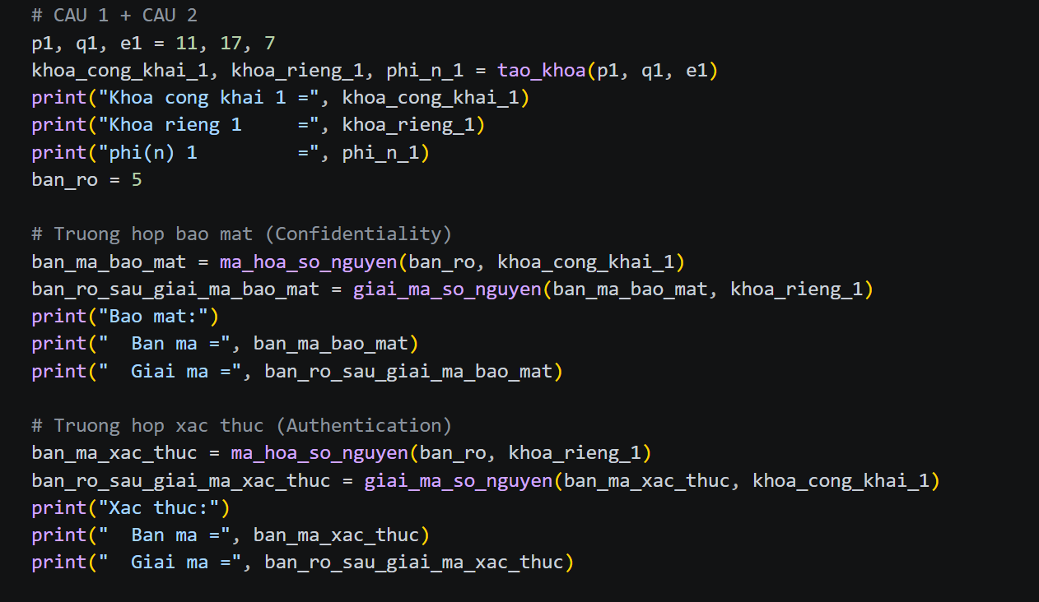
Câu 3:
Ý tưởng
- đổi chuỗi sang bytes
- chia thành block sao cho giá trị block < n
- mã hóa từng block bằng RSA
- ghép lại thành bytes
hình ảnh minh họa câu 3 :
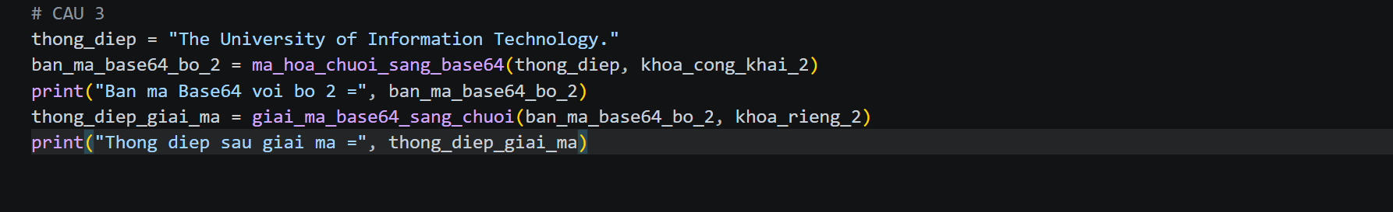

Câu 4 :
- Bản mã 1 (Base64) được giải mã bằng khóa 2 cho ra thông điệp: “The University of Information Technology.”
- Bản mã 2 (HEX) được giải mã bằng khóa 1 cho ra thông điệp: “Hello”
- Bản mã 3 (Base64) được giải mã bằng khóa 1 cho ra thông điệp: “Vietnam National University - Ho Chi Minh City”
- Bản mã 4 (Binary) được giải mã bằng khóa 2 cho ra thông điệp: “Cryptography”
Hình ảnh minh họa
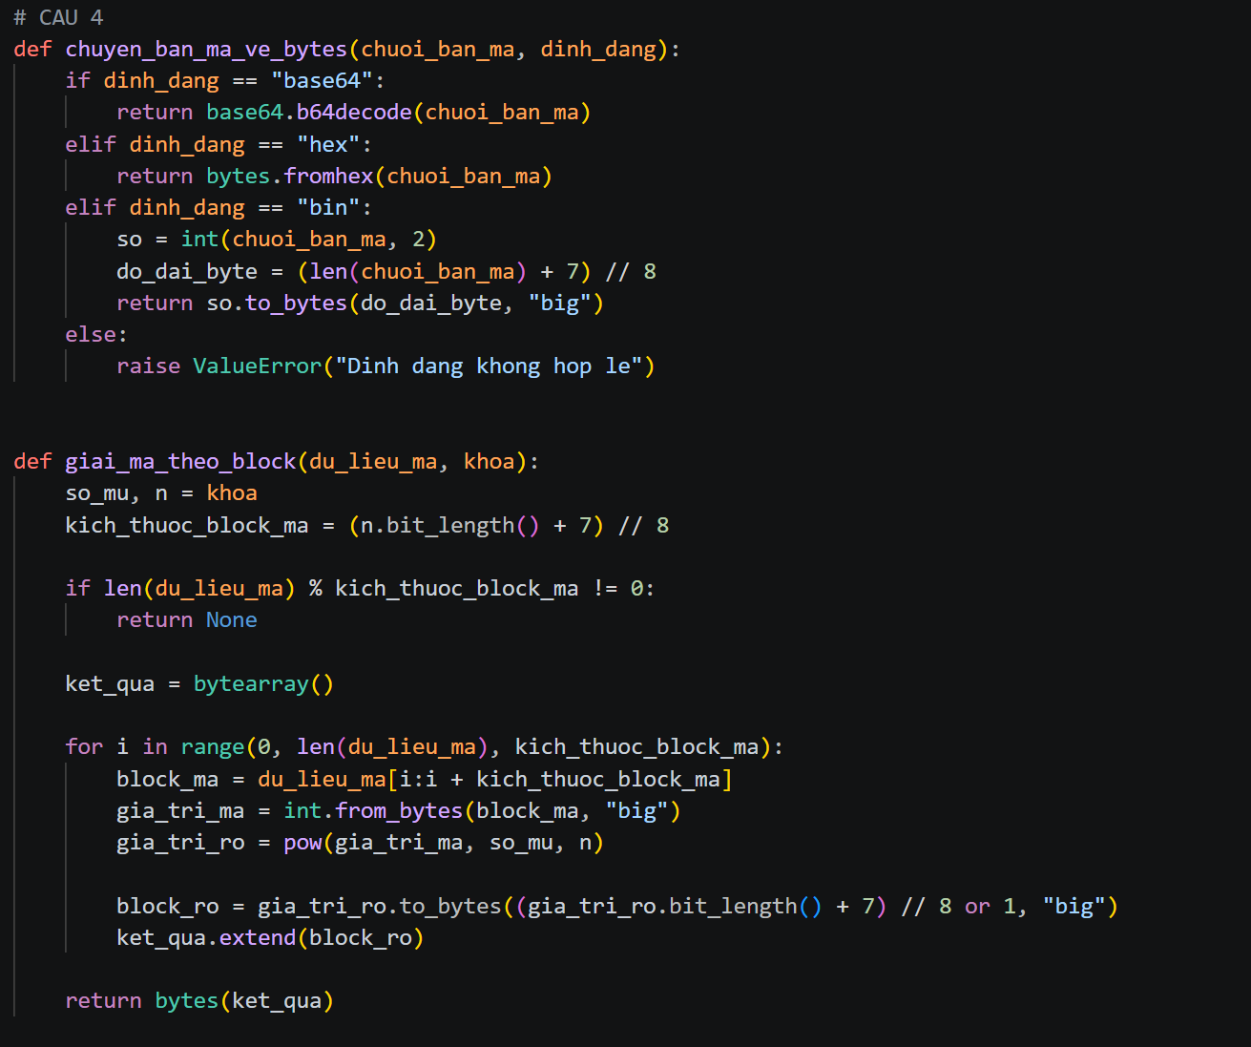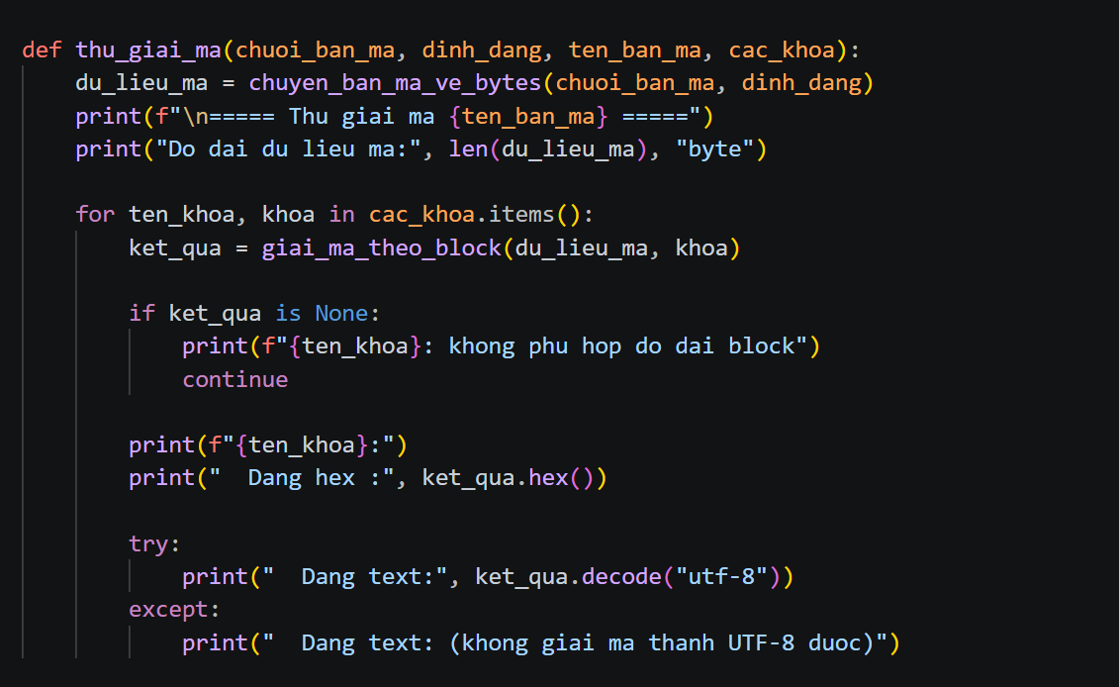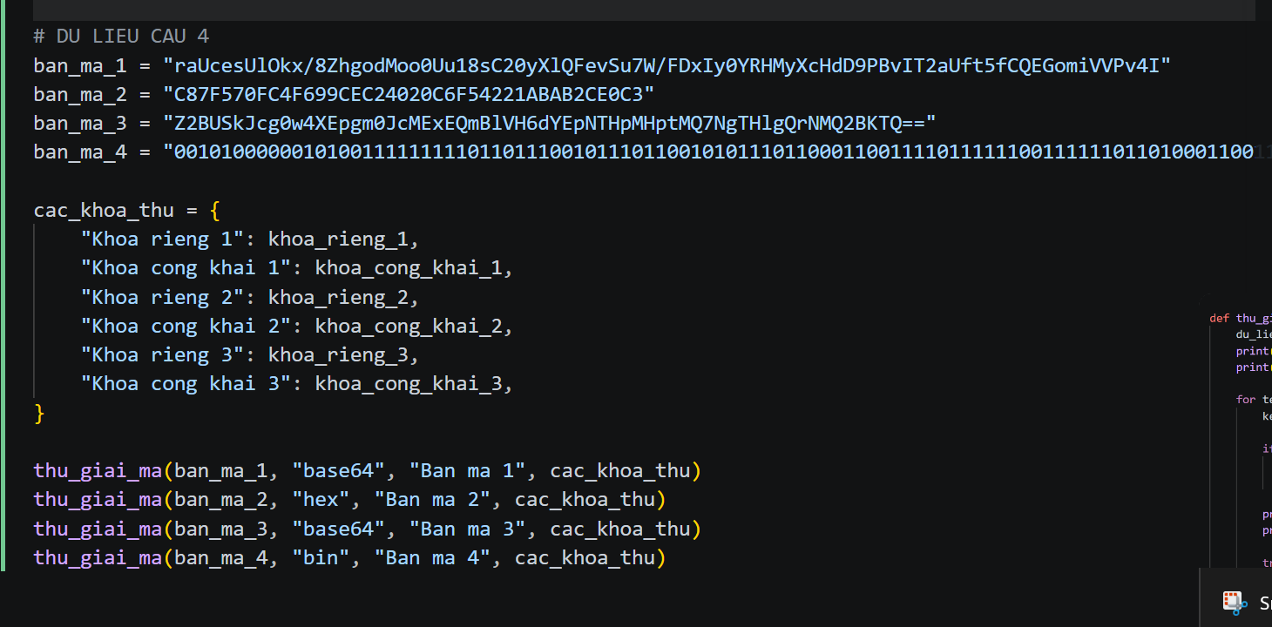

Task 2.2
Chuẩn bị môi trường :
Hìn ảnh minh họa :
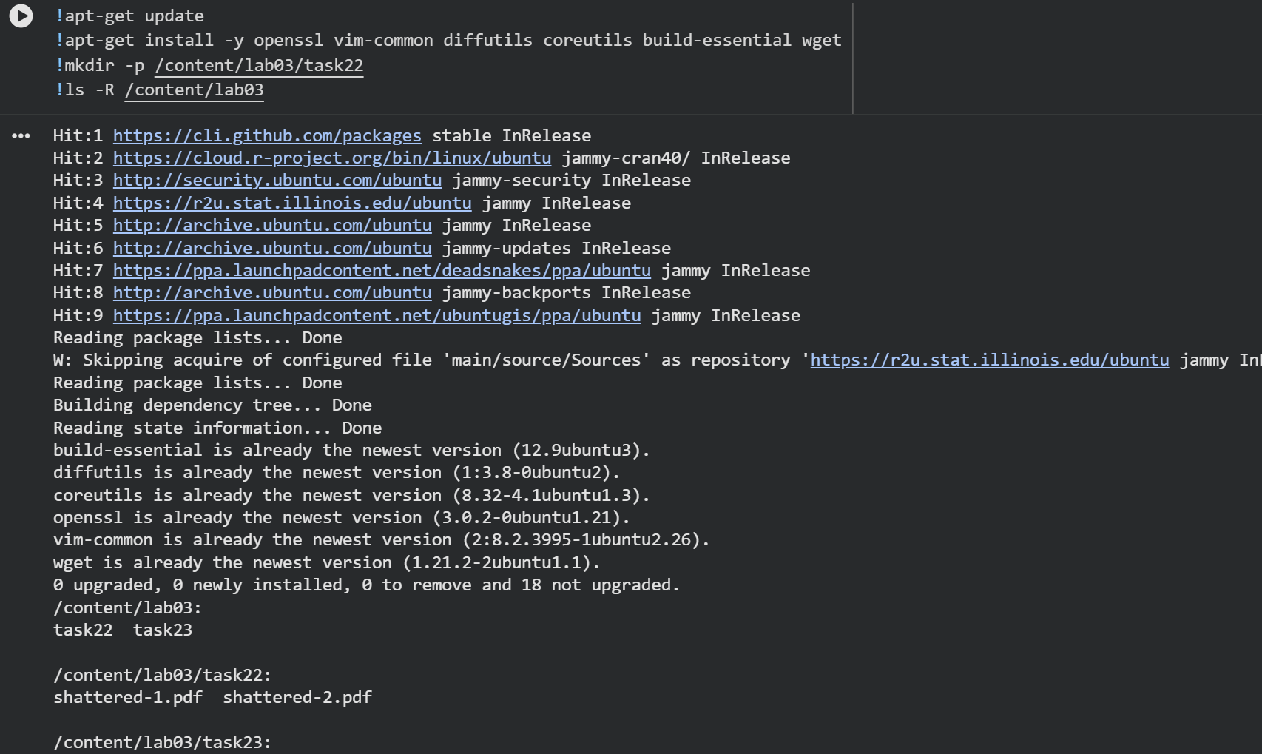
2.2.1
Tạo 2 file HEX :
Hình ảnh minh họa
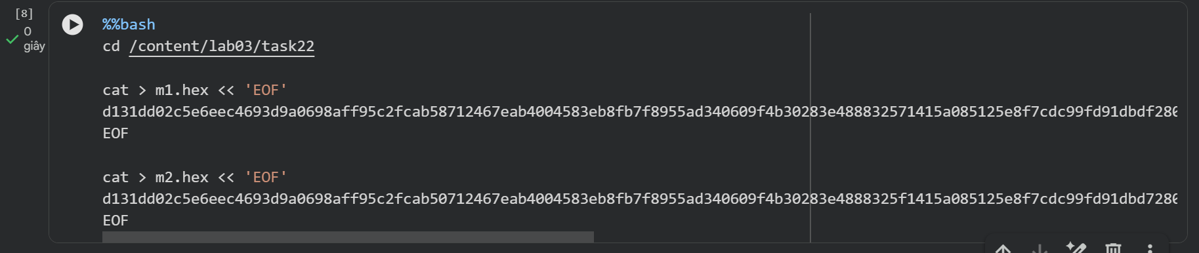
- Đổi HEX sang binary
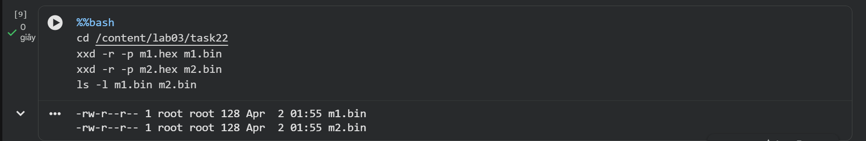
- Đếm số byte khác nhau và tính MD5:
Hình ảnh minh họa
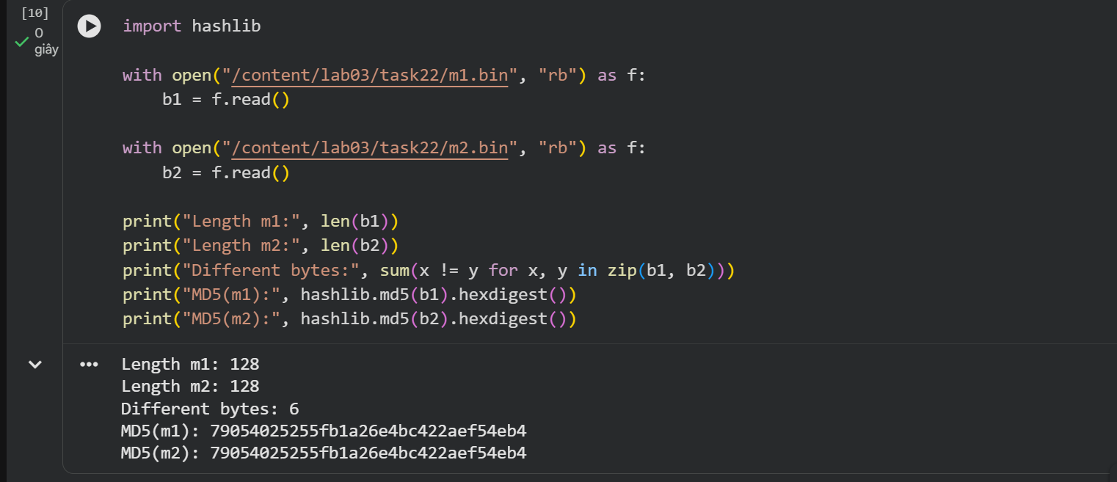
Nhận xét :
- Hai thông điệp có đầu và là 128 byte nhưng khác nhau : 6 byte
- Tuy nhiên sau khi tính giá trị năm MD5 thì kết quả thu được lại giống nhau : 79054025255fb1a26e4bc422aef54eb4
- Điều này cho thấy hai thông điệp khác nhau vẫn có thể tạo ra cùng 1 giá trị băm MD5 => xảy ra xung đột hàm băm. Từ đó cho thấy MD5 không đảm bảo tính kháng va chạm và không phù hợp cho các ứng dụng yêu cầu tính toàn vẹn và xác thực
2.2.2
- upload 2 file hello và erase
Hình ảnh minh họa :
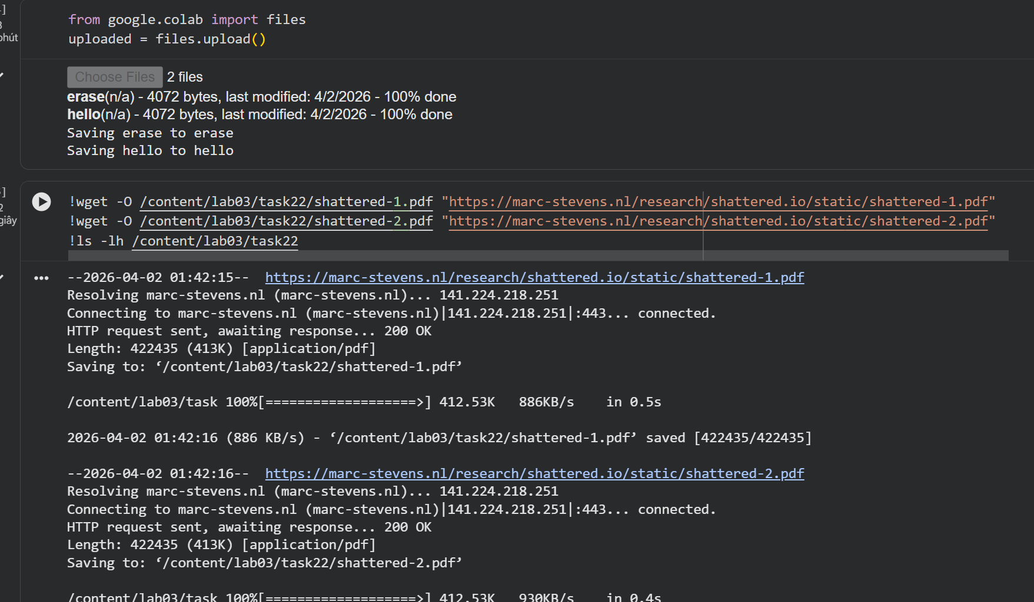
- Đưa file vào đúng thư mục để cấp quyền chạy
Hình ảnh minh họa
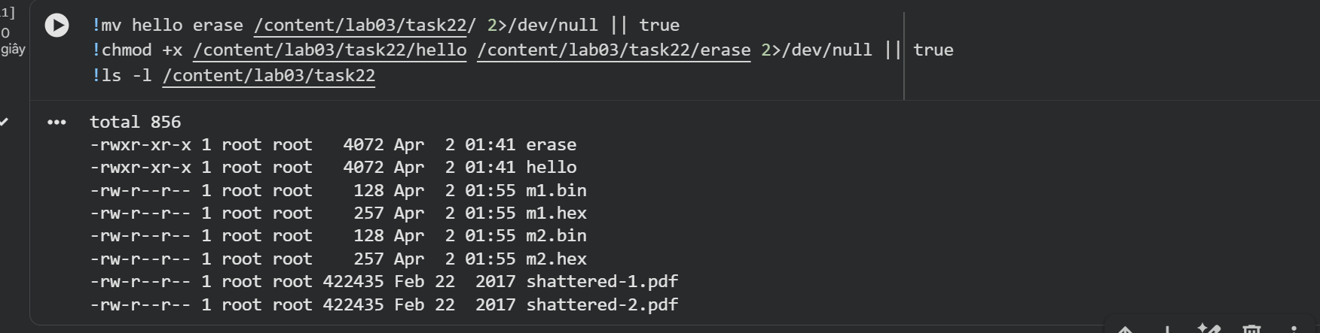
- Chạy 2 chương trình , tính sMD5 , rồi so sánh nội dung của chúng
Hình ảnh minh họa
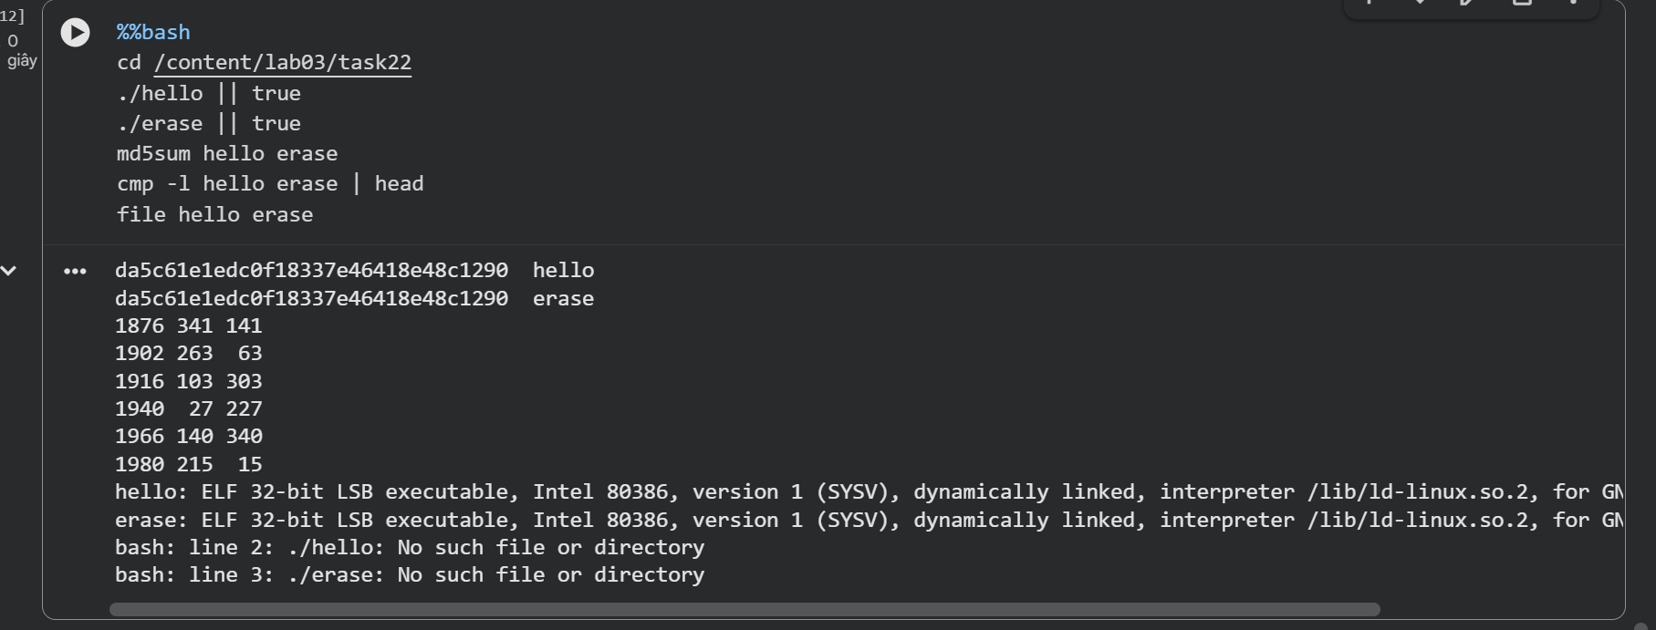
Nhận xét :
Tiến hành chạy 2 chương trình thự thi từ console sau đó rính giá trị băm MD5 của từng file và so sánh nội dung nhị phân của chúng. Kết quả cho thấy hai file có cùng giá trị MD5 , nhưng phép so sánh byte bằng lệnh cmp -1 cho thấy chúng khác nhau ở nhiều vị trí. Điều này chứng minh rằng MD5 không còn đảm bảo tính kháng va chạm và không còn phù hợp để dùng trong kiểm tra tính toàn vẹn hay xác thực phần mềm
2.2.3
- upload 2 file PDF
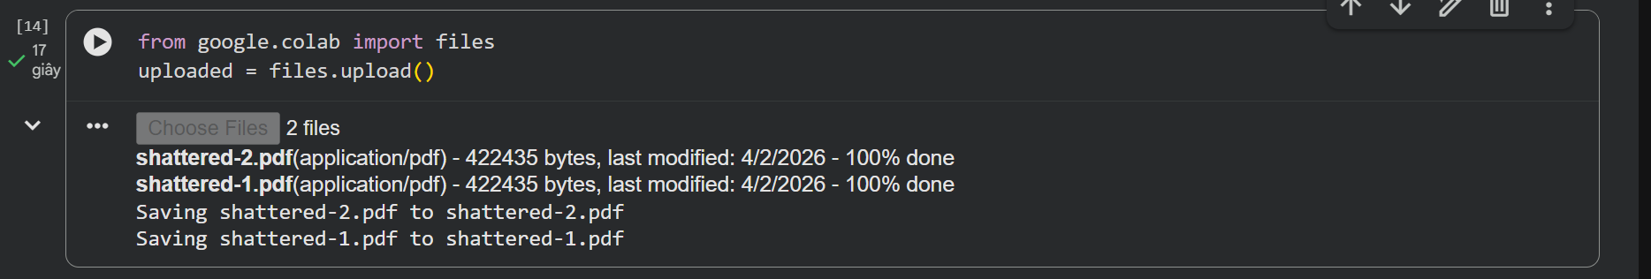
- Tính SHA-1
Hình minh họa
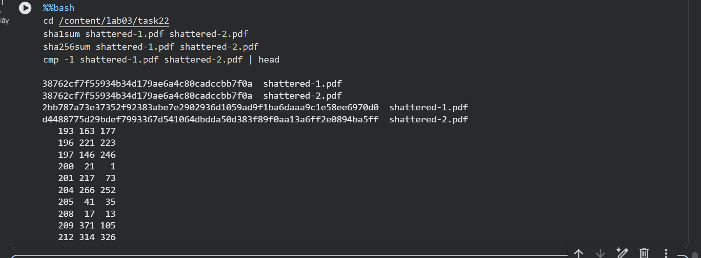
Nhận xét :
Hai tệp PDF khác nhau nhưng cho cùng 1 giá trị SHA-1 , chưng minh SHA-1 cũng không an toàn trước tấn công va chạm. Vì vậy SHA-1 không phù hợp với các ứng dụng yêu cầu tính toàn vẹn và độ xác thực cao
2.2.4
Nhận xét :
Qua 3 trường hợp trên, ta thấy cả MD5 và SHA-1 đều mất tính kháng va chạm. Hai dữ liệu khác nhau vẫn có thể cho ra cùng 1 giá trị băm, điều này làm cho ciệc dùng MD5 hoặc SHA-1 trong kiểm tra toàn vẹn dữ liệu, xác thực file, chữ ký số hoặc phân phối phần mềm trở nên không còn đáng tin cậy. Trong thực tế nên sử dụng các hàm băm mạnh hơn như SHA-256 hoặc SHA-3

Task 2.3
Môi trường thực thi: google colab
Câu hỏi 1: Nếu độ dài của tệp tiền tố của bạn không phải là bội số của 64, điều gì sẽ xảy ra?
1.Cấu hình
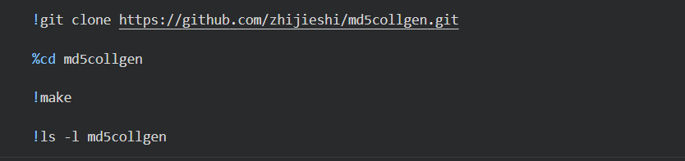
Thực thi pull trường trình md5collgen từ github về bằng lệnh để tạo môi trường.

2.Thực hiện
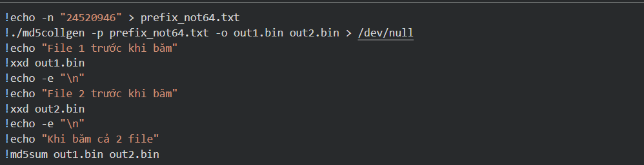
Dùng prefix là mssv sau khi chạy trương trình in file, rồi sau đó băm so sánh
3.Kết quả
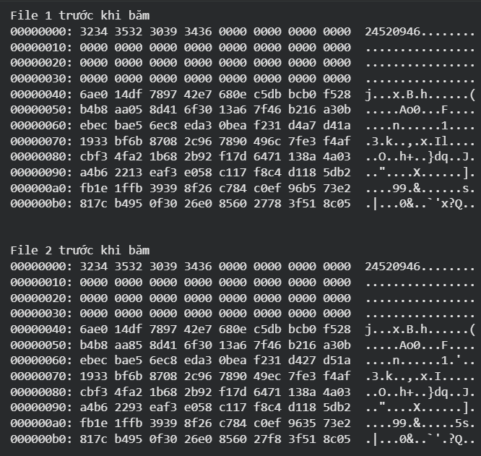
Nhận xét:
Như vậy ta thấy chương trình đã tạo ra 2 chuỗi đúng như hình mình họa
-Phần prefix (mssv: 24520946) giống nhau
-Phần padding (các bit 0) giống nhau
-Phần P và Q là các bit khác nhau
Nhận xét phần prefix chỉ có 8 ký tự, không phải là bội của 64, chương trình sẽ lấp đầy chuỗi bằng phần padding để cho đủ 64 byte, nhưng vẫn phải có phần P hoặc Q tạo chuỗi khác nhau như sau.
64(Prefix + padding) + 64 (khối P hoặc Q) + 64 (Khối P hoặc Q)= 198 byte
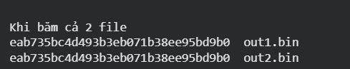
Đây là kết quả khi băm cả 2 file output1 và output2, như vậy ta thấy 2 chuỗi đã thỏa yêu cầu là 2 chuỗi khác nhau nhưng băm ra kết quả giống nhau. Chưng minh được MD5 có lỗ hỏng.

Câu hỏi 2: Tạo một tệp tiền tố có chính xác 64 byte, chạy lại công cụ xung đột và xem điều gì xảy ra.
1.Cấu hình
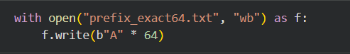
Khởi tạo Tiền tố có chính xác 64 byte (toàn chữ A)
2.Thực hiện
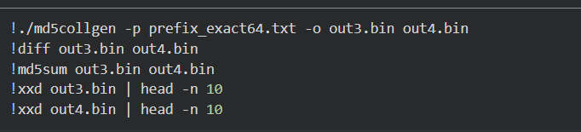
Chạy lại công cụ tạo xung đột bằng các lệnh và in ra kết quả

3.Kết quả
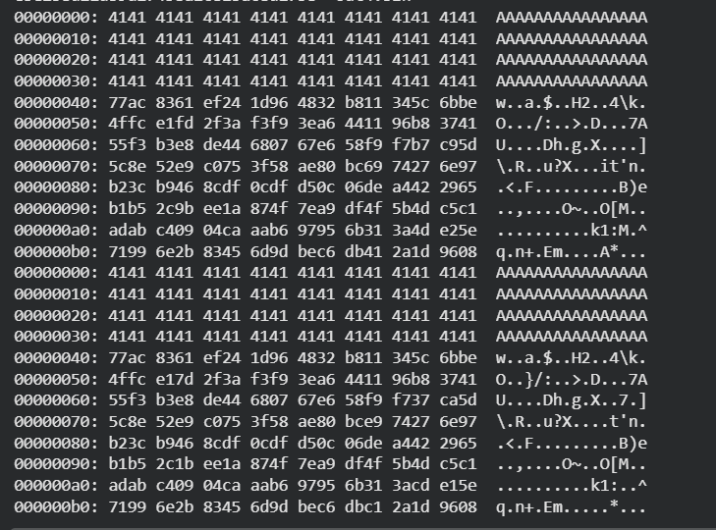
Tương tự như ở câu hỏi 1 nhưng thay vì có phần padding để lắp đầy vào 64 byte thì vì bây giờ tiền tố đã có đủ 64 byte rồi nên chỉ cần thêm phần P (hoặc Q) để tạo xung đột thôi.

Task2.4
Môi trường thực thi: Google Colab
1.Thực hiện
+Chứng chỉ sẽ được lấy từ “Facebook.com”
+Các bước thực hiện được làm theo ý tưởng của hướng dẫn lab và nằm trong file Task2.4

2.Code Python xác minh chứng chỉ trên RSA
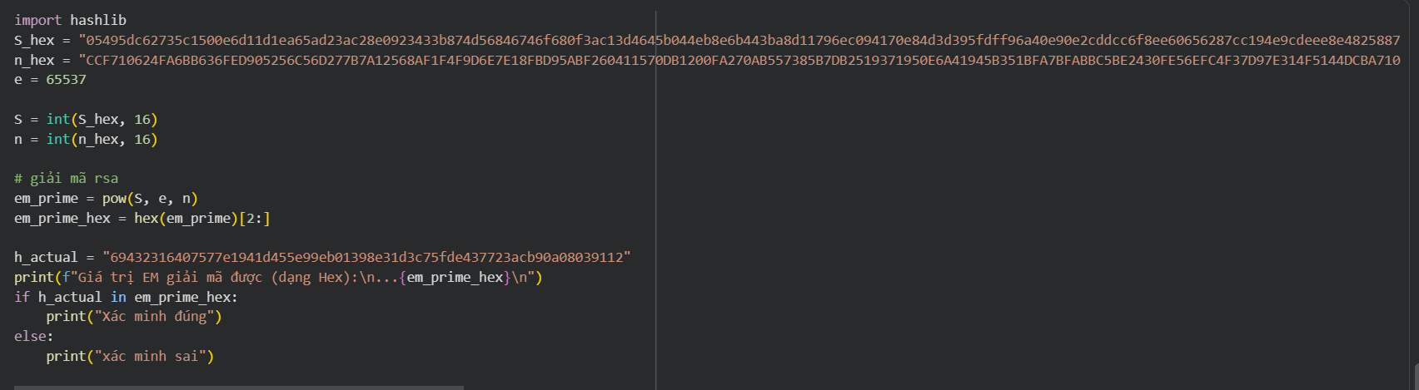
+S_hex: chữ ký số được trích xuất từ c0.pem
+n_hex: Modulus trích xuất từ c1.pem
+e: số mũ công khai
+S = int(S_hex, 16)
+n = int(n_hex, 16)
Vì dữ liệu được trích xuất từ OpenSSL ở dạng chuỗi hex nên cần chuyển nó về sang số nguyên để máy tính thực hiện các phép toán số học

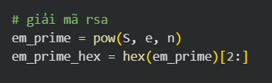
em_prime = pow(S, e, n)
- Đây là dòng thực hiện phép toán lũy thừa modulo
- Kết quả (em_prime): Là một số nguyên cực lớn đại diện cho Encoded Message (EM). Đây là nội dung mà CA đã băm và đóng gói trước khi ký.
em_prime_hex = hex(em_prime)[2:]
- Dòng này dùng để chuyển đổi kết quả toán học sang định dạng mà con người có thể đọc và so sánh được. (“[2:}” dùng để loại 2 ký tự đầu 0x để có được chuỗi hex thuần túy )
- Chuỗi Hex này để thực hiện bước cuối cùngtìm xem mã băm SHA-256 mà bạn tự tính từ phần thân chứng chỉ (c0_body.bin) có nằm bên trong chuỗi Hex này hay không
-Cuối cùng kiểm tra nếu thấy chuỗi h_actual trong bên trong kết quả giải thì chứng tỏ là nội dung chưa bị thay đổi.
3.Kết quả:
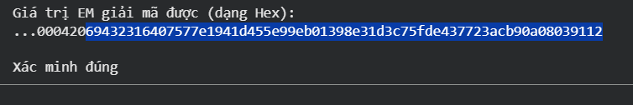
Thấy chuỗi h_actual nằm trong -> Facebook sỡ hữu chứng chỉ này và Digicert xác nhận điều đó.
HẾT

